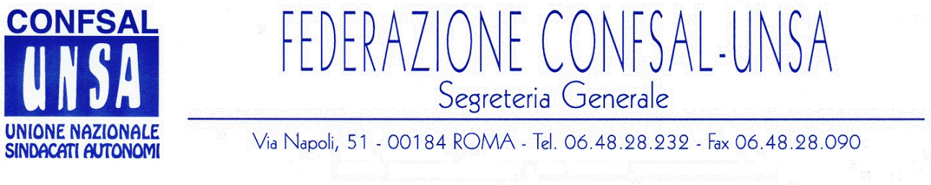
e-mail: unsaconfsal@tin.it sito internet: www.confsal-unsa.it

COMUNICATO 219/08
Protocollo n. 504 del 28 OTT ‘08

AI SEGRETARI NAZIONALI DEI COORDINAMENTI NAZIONALI

AI SEGRETARI REGIONALI FEDERAZIONE CONFSAL–UNSA
AI SEGRETARI PROVINCIALI FEDERAZIONE CONFSAL-UNSA

CONFSAL-UNSA ANDIP: RINNOVO CONTRATTO DIRIGENZA AREA I

Si riporta qui di seguito la Circolare n. 12-2008 della Confsal-Unsa ANDIP (Associazione Nazionale Dirigenti Pubblici):

«Cari Colleghi,
si è svolto ieri, 27 c.m., all’ARAN il previsto incontro per l’inizio delle trattative per il rinnovo del contratto dei dirigenti ministeriali relativo al quadriennio 2006/2009 (Parte normativa) e contestuale rinnovo per il biennio 2006/2007 (Parte economica).
L’ARAN era rappresentata dal suo Presidente, Avv. Massimo Massella Ducci Teri e la nostra CONFSAL-UNSA dal suo Presidente, Giuseppe Conti.
L’Avv. Massella in apertura dei lavori ha illustrato gli aspetti più rilevanti della Direttiva inviata all’ARAN dal Dipartimento della Funzione Pubblica in data 15/10/2008.
Per la parte normativa i principali argomenti, che formeranno l’oggetto della trattativa, possono sintetizzarsi nei seguenti:
- Relazioni sindacali con la costituzione di un Osservatorio per la contrattazione integrativa;
- Valutazione dei dirigenti in una forma più aggiornata rispetto al precedente contratto con la costituzione di un Comitato dei garanti;
- Responsabilità dirigenziale e Responsabilità disciplinare in una visione differenziata ma nello stesso tempo in un rapporto interdipendente;
- Mobilità;
- Copertura assicurativa;
- Adeguamento del contratto alle norme legislative recentemente approvate dal Parlamento;
- Retribuzione, omnicomprensiva, orientata a destinare quote di risorse finanziarie in misura significativa verso quella di risultato.

Per quanto riguarda la parte economica relativa al biennio 2006/2007, l’Avv. Massella ha riportato i dati contenuti nella Direttiva e cioè:
- Per l’anno 2006, restano confermate le risorse previste dalla legge 266/2005, corrispondenti al costo dell’indennità di vacanza contrattuale;
- Per l’anno 2007, sono previsti benefici complessivi pari al 4,46% che garantiscono, oltre ai tassi di inflazione programmata del biennio, un ulteriore incremento retributivo pari allo 0,76%;
- L’incremento a regime dal 31/12/2007 è rideterminato in 4,85% con le scadenze previste dalle Intese del 6 aprile e 29 maggio 2007;
- Una quota delle risorse disponibili, comunque non inferiore allo 0,5%, dovrà essere destinata alla contrattazione integrativa per il conseguente incremento delle componenti della retribuzione correlate al conseguimento dei risultati.

Da parte sua la delegazione della CONFSAL-UNSA ha ribadito la necessità di accelerare la trattativa al fine di recuperare il tempo perso, non per colpa delle OO.SS., e pervenire in tempi brevi, finalmente dopo quattro anni, alla definizione dell’accordo.
Al termine dell’incontro si è convenuto di convocare il tavolo della trattativa per la prossima settimana per entrare nel vivo della contrattazione con tutti gli istituti giuridici ed economici da essa previsti.
Sarà cura di questa Presidenza Nazionale tenere informata la categoria sugli sviluppi della questione di che trattasi.
Si coglie l’occasione per inviare fraterni saluti. (Il Presidente Nazionale: Giuseppe Conti)»

Cordialità e saluti

IL SEGRETARIO GENERALE
Renato Plaja

